Министерство образования Республики Беларусь

Учреждение образования

«Белорусский государственный университет информатики

и радиоэлектроники»

Специальность «Программное обеспечение информационных технологий»

Учебная дисциплина «Основы алгоритмизации и программирования»

Отчет

по лабораторной работе №4

«Массивы»

Подготовил: Студент гр.

410901

Дубинин Б.А.

Проверил:

Усенко Ф.В. 2024г.

**Вариант 11**

**Задание 1**

#include <iostream>

using namespace std;

int main()

{

setlocale(LC_ALL, "ru");

const int n = 15;

double arr[n];

int num = 0;

cout << "Количество элементов в массиве равно 15" << endl << "Введите элементы массива" << endl;

system("pause");

for (int i = 0; i < n; i++)

{

cout << "Введите элемент номер " << i + 1 << ":" << '\t';

cin >> arr[i];

cout << endl;

}

for (int s = 0; s < n; s++)

{

if (arr[s] == 0)

num++;

}

cout << endl << "Количество нулей в массиве = " << num << endl << endl << endl;

return 0;

}

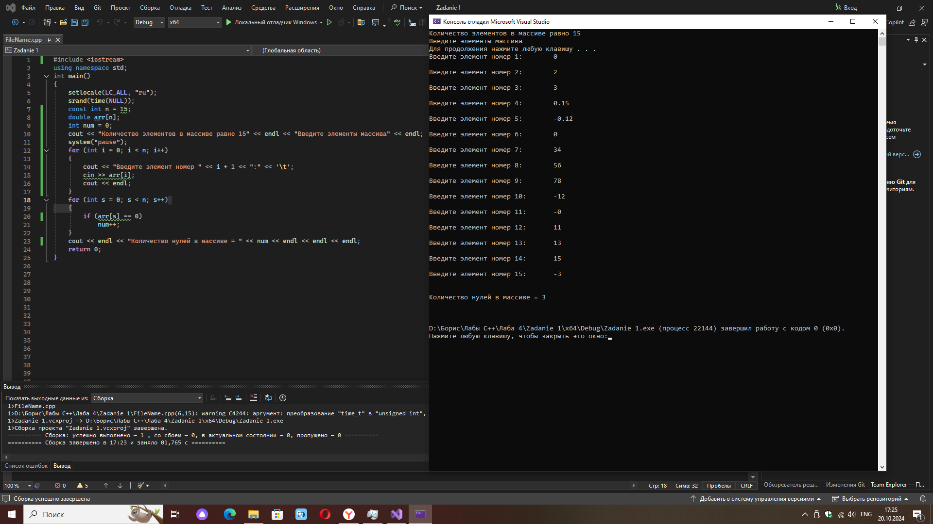

**Задание 2**

#include <iostream>

using namespace std;

int main()

{

setlocale(LC_ALL, "ru");

const int n = 5;

int arr[n][n], num = 0;

for (int i = 0; i < n; i++)

{

for (int j = 0; j < n; j++)

{

cout << "Введите элемент массива " << endl;

cin >> arr[i][j];

}

}

for (auto& row : arr)

{

for (auto& elem : row)

{

if (elem < 0)

{

elem = 0;

num++;

}

cout << elem << '\t';

}

cout << endl << endl;

}

cout << "Количество отрицательных элементов равно " << num << endl << endl << endl;

return 0;

}

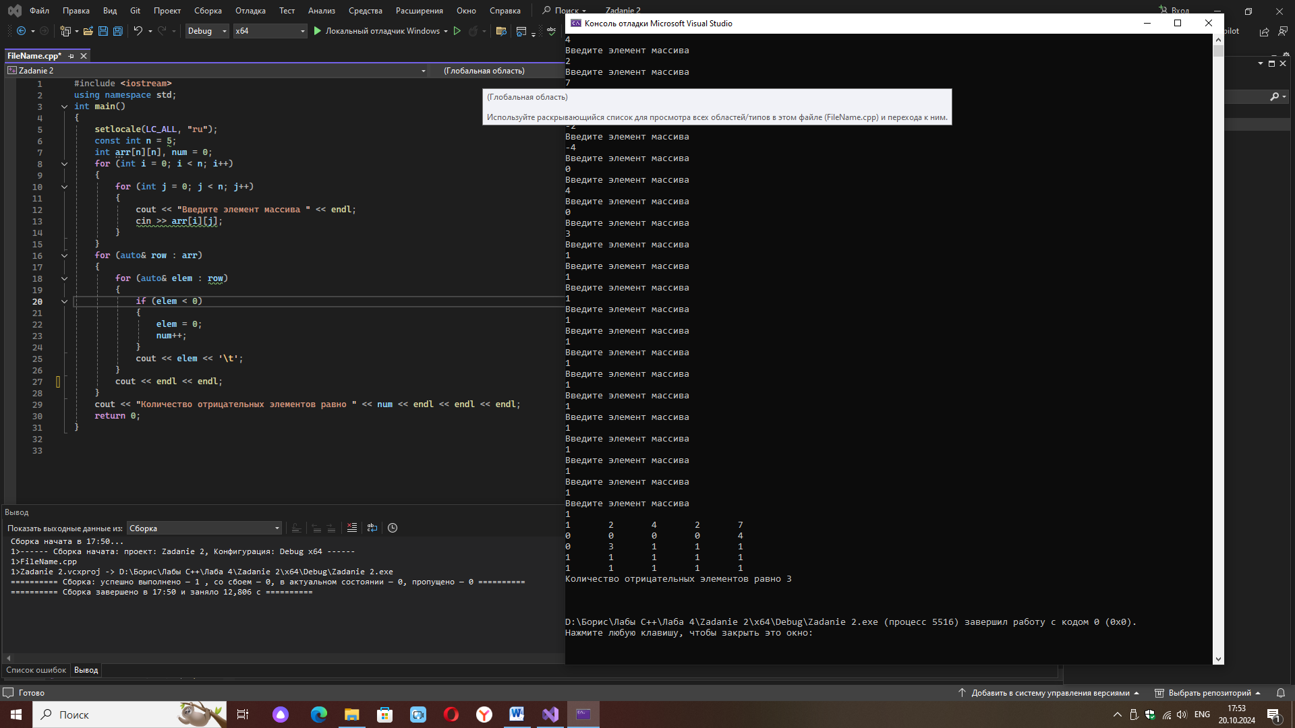

**Задание 1 Задание 2**

Получение данных

Начало

Конец

Замена отрицательных элементов

Конец

Вывод результата

Подсчет количества нулей

Получение данных

Начало